۱۵) جدول RBAC کامل (نقش‌ها و مجوزها)

نقش‌های پایه در هر صراف
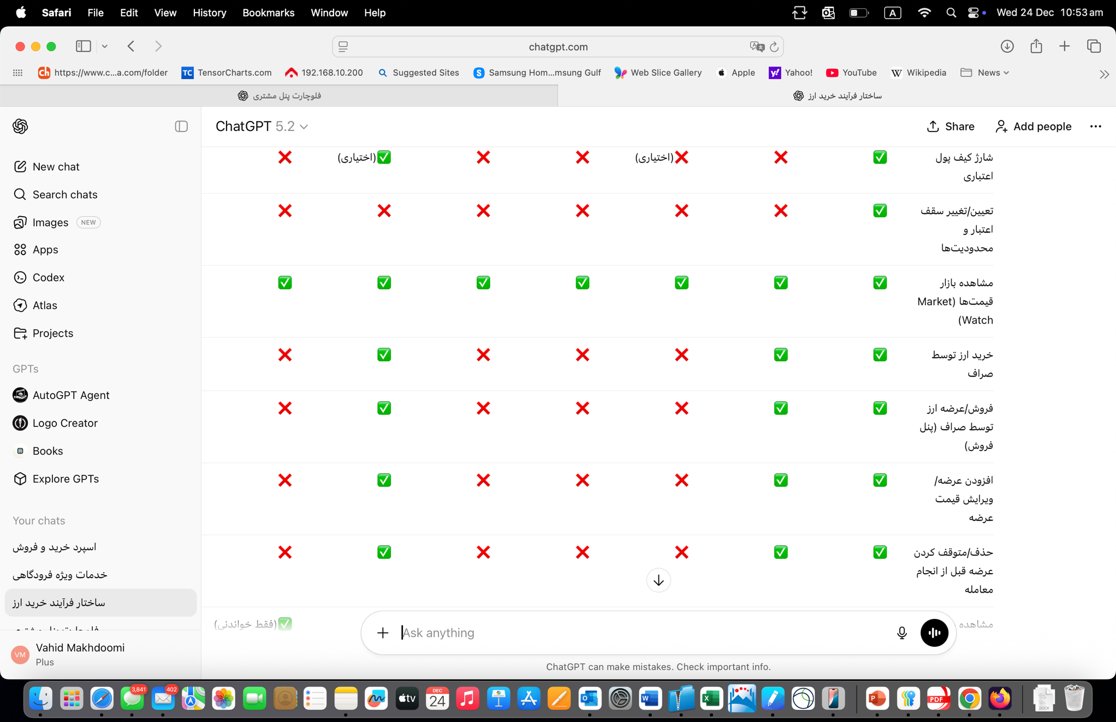
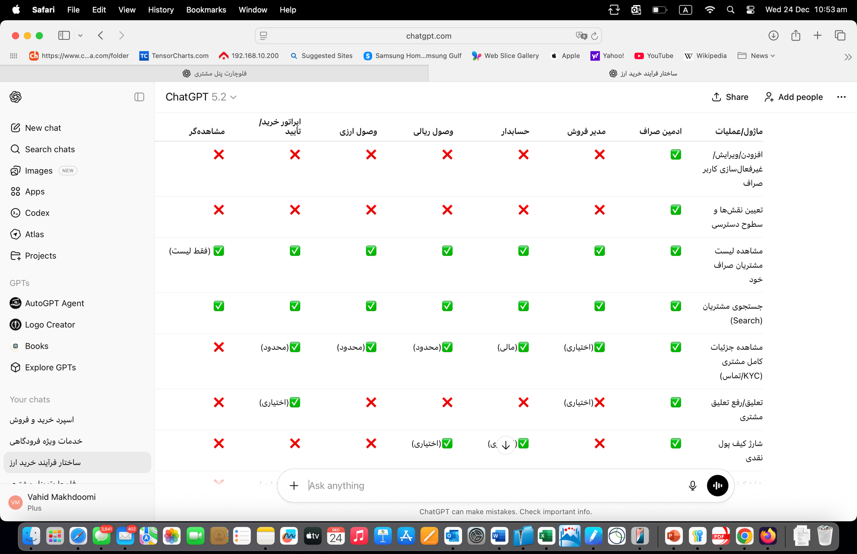
نکته سیاستی: هر صراف می‌تواند این نقش‌ها را «پروفایل» کند و بعضی مجوزها را فقط برای افراد منتخب فعال کند (High-Risk Actions).
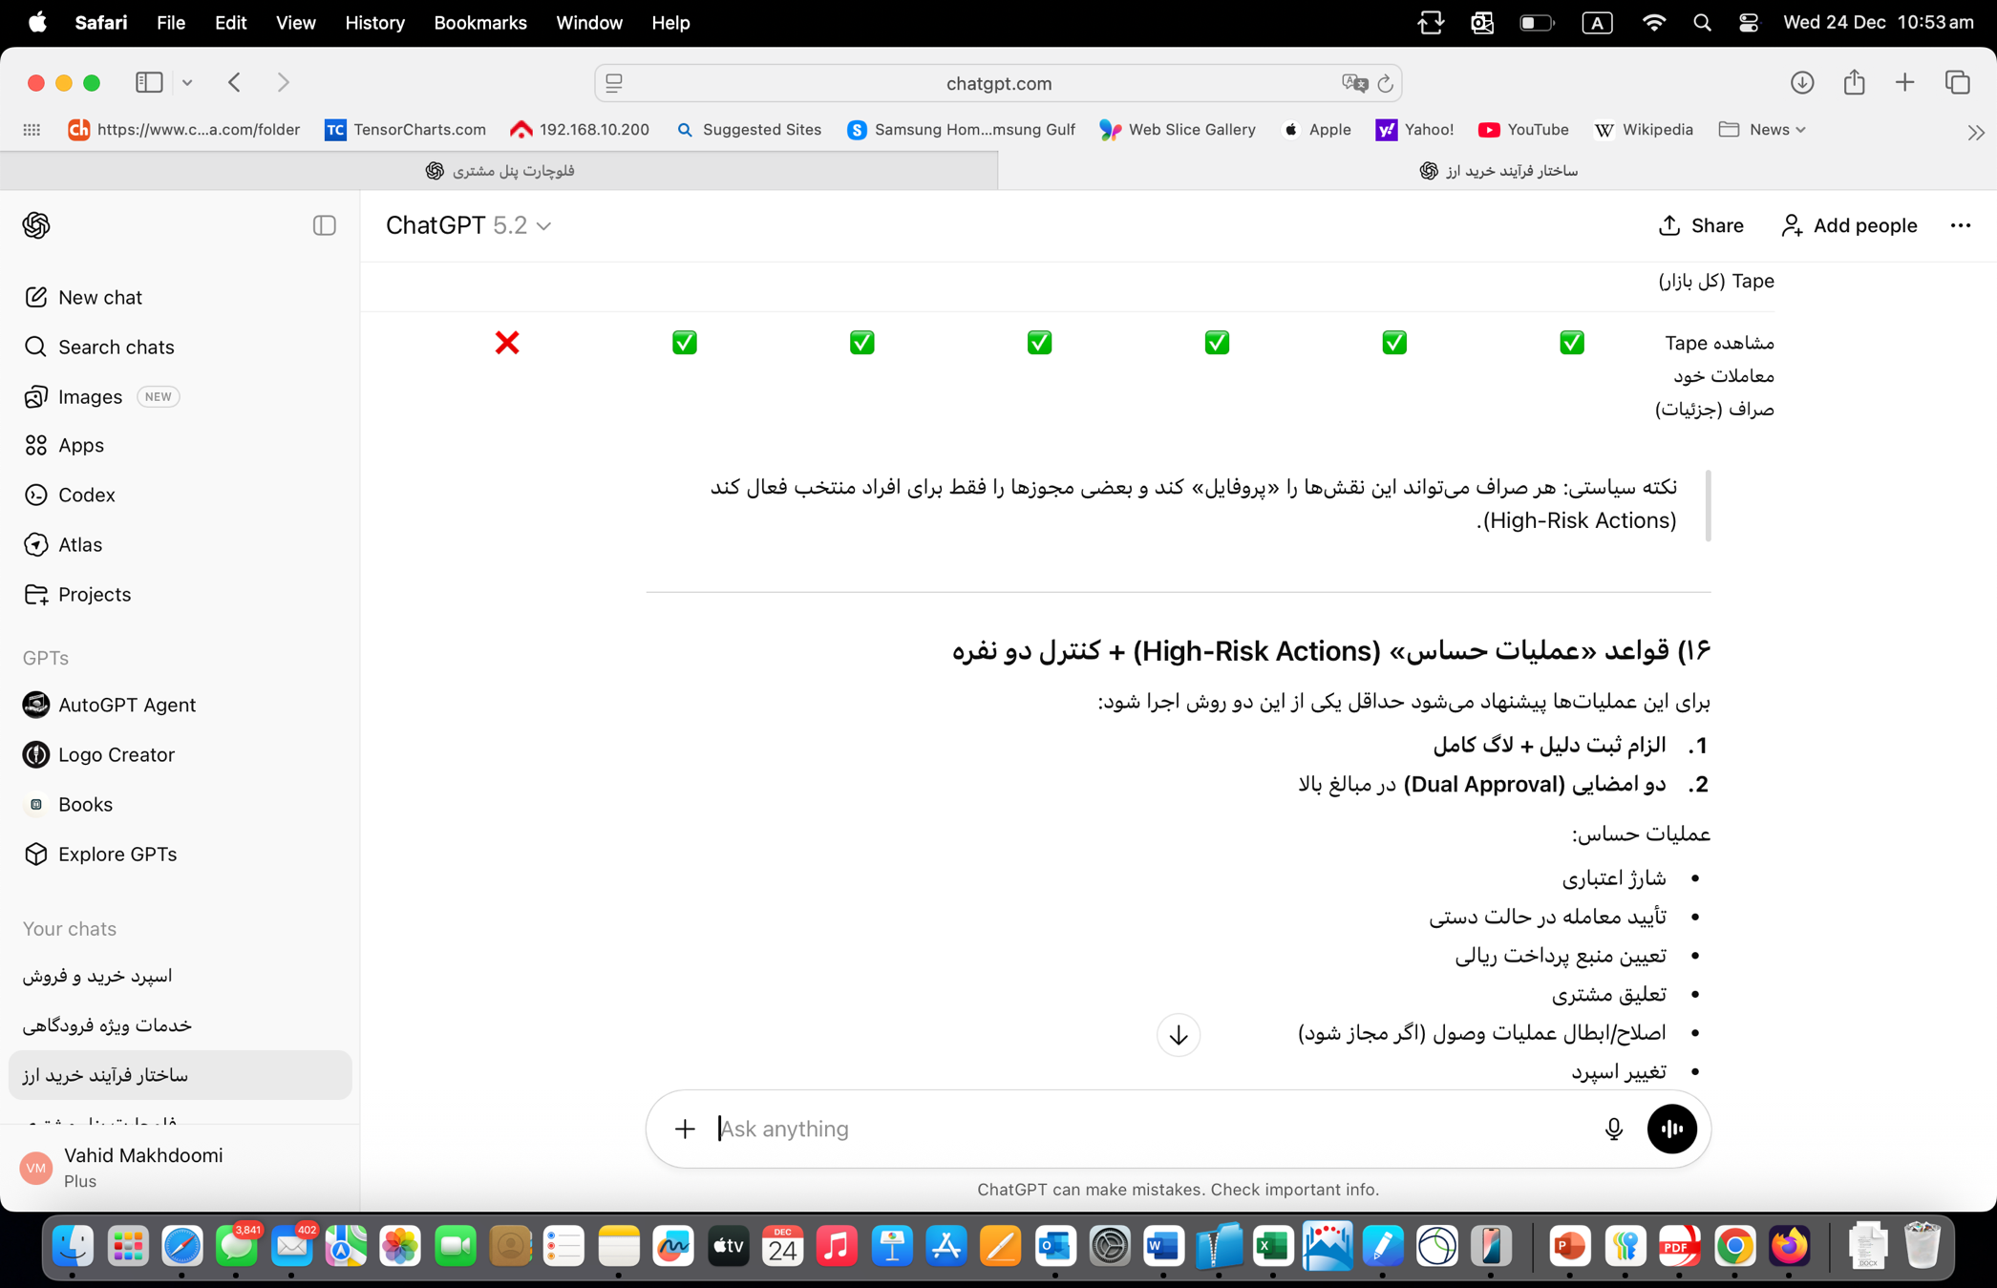
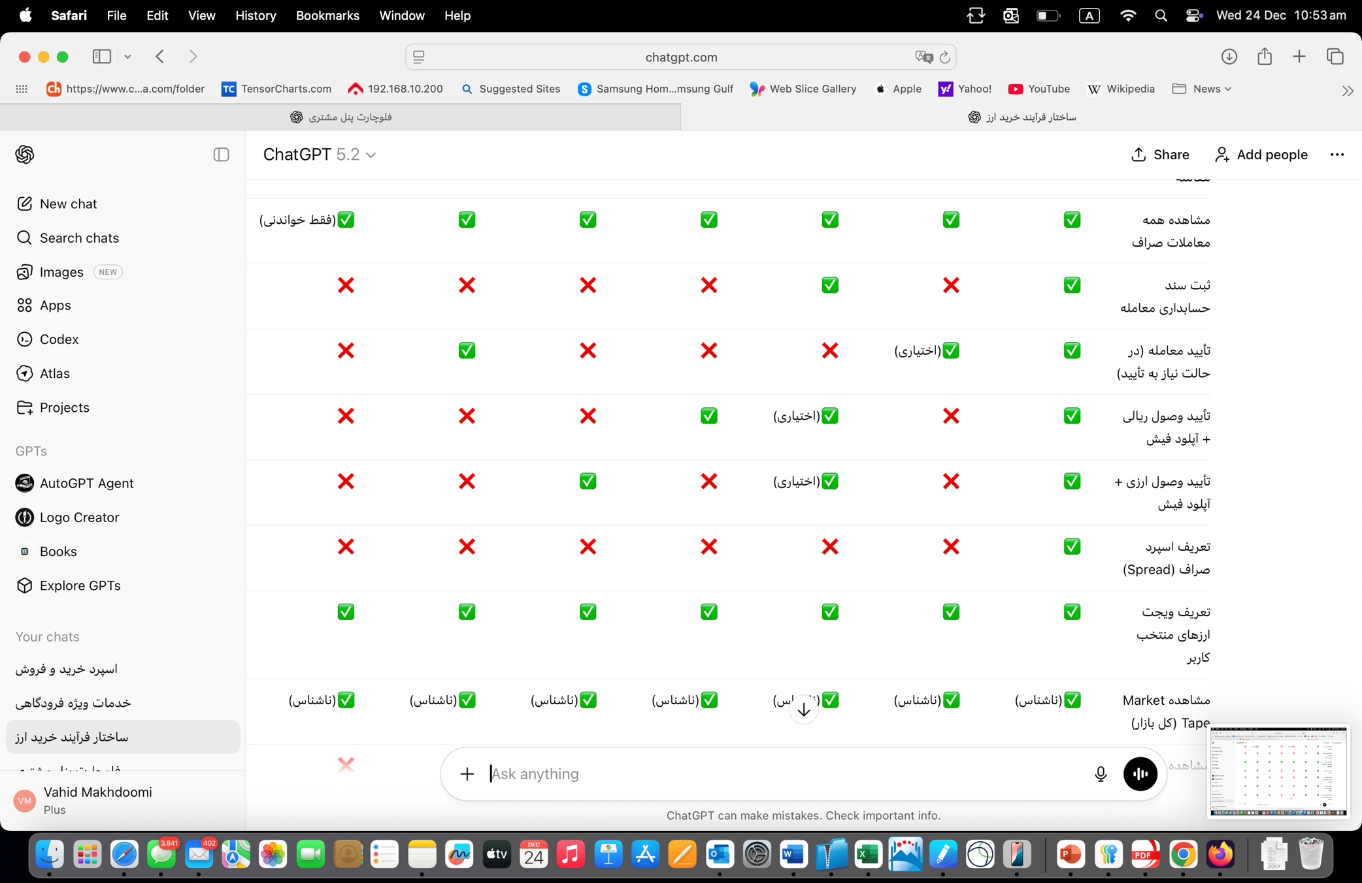

۱۶) قواعد «عملیات حساس» (High-Risk Actions) + کنترل دو نفره
برای این عملیات‌ها پیشنهاد می‌شود حداقل یکی از این دو روش اجرا شود:
- الزام ثبت دلیل + لاگ کامل
- دو امضایی (Dual Approval) در مبالغ بالا
عملیات حساس:
- شارژ اعتباری
- تأیید معامله در حالت دستی
- تعیین منبع پرداخت ریالی
- تعلیق مشتری
- اصلاح/ابطال عملیات وصول (اگر مجاز شود)
- تغییر اسپرد

۱۷) تعریف دقیق فیلدهای «وصول» و الزام فایل (ریالی/ارزی)

۱۷.۱ موجودیت: Receipt / Proof Of Payment
فیلدهای پیشنهادی (همه در لاگ قفل می‌شوند):
اطلاعات پایه
- شناسه معامله
- نوع وصول: ریالی / ارزی
- مبلغ وصول‌شده
- تاریخ و ساعت وصول
- کاربر ثبت‌کننده (UserID)
- صراف (TenantID)
روش وصول (الزامی)
- روش: واریز بانکی / نقدی / حواله / چک / تهاتر / سایر
- توضیح روش (الزامی اگر “سایر”)
مشخصات حساب/صاحب حساب (الزامی)
- نام صاحب حساب
- بانک/مقصد (اختیاری ولی توصیه‌شده)
- شماره پیگیری/مرجع (الزامی در روش‌های بانکی/حواله)
فایل (الزامی)
- حداقل ۱ فایل (عکس/پی‌دی‌اف)
- امکان چند فایل (پیشنهادی)
- محدودیت حجم و فرمت (jpg/png/pdf)
وضعیت
- Draft (پیش‌نویس) → Submitted → Approved/Final
- امکان Rejected با ذکر دلیل (فقط توسط نقش مجاز صراف)

۱۷.۲ قاعده اجرایی
- بدون فایل و بدون روش وصول → ثبت نهایی ممنوع
- بعد از Final → غیرقابل ویرایش
- اصلاح فقط با «سند اصلاحی/ابطال» و لاگ جداگانه

۱۸) سیاست نمایش اطلاعات (Privacy Policy) بین صراف‌ها و حالت واسطه

۱۸.۱ جداسازی کامل داده‌ها (Tenant Isolation)
- TenantID صراف روی تمام موجودیت‌ها الزاماً وجود دارد:
  - مشتری، کاربران، کیف پول، وصول، عرضه‌ها، تنظیمات اسپرد، گزارش‌ها
- هر API/گزارش/جستجو باید با TenantID محدود شود
- هیچ کاربر صرافی نتواند مشتری صراف دیگر را حتی در نتیجه جستجو ببیند

۱۸.۲ حالت «واسطه» (Brokered Transaction)
سناریو: خرید با واسطه انجام شده و مشتری نهایی نباید طرف مقابل را ببیند.
برای مشتری
- نمایش: ارز/مقدار/قیمت نهایی/کارمزد/وضعیت
- عدم نمایش: نام/مشخصات واسطه، نام/مشخصات طرف مقابل، صراف مقابل
برای صراف (داخلی)
- نمایش اطلاعات طرف مقابل فقط برای نقش‌های منتخب (ادمین صراف/حسابدار/وصول)
- سایر نقش‌ها نسخه Masked ببینند (کد ناشناس/ID داخلی)
Market Tape
- برای همه کاربران: ناشناس
- برای خود صراف: معاملات خودش با جزئیات کامل، سایر معاملات ناشناس/تجمیعی

۱۹) ماژول «اسپرد صراف» و اثر آن روی قیمت نهایی مشتری

۱۹.۱ تنظیمات اسپرد
- سطح تعریف: ارز / بازار / خرید-فروش / Tier مشتری
- نوع: ثابت یا درصدی

۱۹.۲ محاسبه قیمت نهایی (مصرف‌کننده)
- قیمت نهایی خرید مشتری = قیمت بازار + اسپرد صراف
- قیمت نهایی فروش مشتری = قیمت بازار − اسپرد صراف
(در صورت سیاست دوطرفه)
خروجی همیشه همان چیزی است که کاربر می‌بیند و معامله با همان Final Price ثبت می‌شود.

۲۰) ساختار UI دو صفحه‌ای (Dual View برای مانیتور)

صفحه A: Trading View
- Market Watch (قیمت‌ها)
- ویجت ارزهای منتخب
- Market Tape کنار صفحه (خرید/فروش لحظه‌ای)
- پنل ثبت سفارش خرید/فروش

صفحه B: Operations View
- لیست معاملات
- وصول ریالی/ارزی با الزام فایل
- وضعیت تسویه‌ها
- گزارش‌ها و مانده‌ها
- مدیریت مشتریان (Search + Tier + Suspend)

۲۱) پنل فروش صراف (Sales Panel) – قابلیت‌ها
- ایجاد عرضه (Sell Offer)
- ویرایش قیمت/مقدار تا قبل از انجام معامله
- حذف/متوقف کردن عرضه
- مشاهده وضعیت عرضه‌ها (Active/Matched/Done/Cancelled)
- گزارش فروش و کارمزدهای مرتبط

۲۲) مدیریت ارزها (Add / Archive)

ادمین اصلی سیستم
- افزودن ارز جدید (اگر سیاست سیستم مرکزی باشد)
- Archive ارز (بدون حذف تراکنش‌های تاریخی)

صراف
- انتخاب اینکه کدام ارزها را در پنل خود فعال نمایش دهد (Catalog Filter)

۲۳) لاگ‌های اجباری (Audit Trail)
حداقل لاگ‌های جدیدی که اضافه شد:
- تغییر دسترسی‌ها توسط ادمین صراف
- همه عملیات وصول + فایل‌ها + روش وصول + نام صاحب حساب
- تغییر اسپرد
- تعلیق مشتری و دلیل
- حذف/آرشیو عرضه و تغییر قیمت عرضه

۲۴) مرزبندی نهایی دسترسی ادمین اصلی
ادمین اصلی فقط:
- لیست صراف‌ها
- تراکنش‌ها (بدون اطلاعات محرمانه کاربران/مشتریان)
- گزارش کلان، سلامت سیستم، خطاها
- حسابداری کمیسیون‌های پلتفرم
و هیچ دسترسی به:
- لیست کاربران صراف‌ها
- مدیریت مشتریان صراف‌ها
- کیف پول و شارژ و وصول صراف‌ها
۲۵-به‌جای نمایش صرف Market Tape، یک Order Book دوطرفه داشته باشید:
- ستون Buy Orders
- ستون Sell Orders
- عمق بازار (Depth)

۲۶-پیشنهاد می‌شود این انواع سفارش اضافه شود:
- Market Order (خرید/فروش فوری)
- Limit Order (قیمت مشخص)

۳) Pre-Trade Risk Check (کنترل قبل از معامله)
الهام از بانک‌ها و OTC Desk
قبل از نهایی‌شدن هر معامله، سیستم به‌صورت میلی‌ثانیه‌ای چک کند:
- سقف مجاز مشتری
- بلک‌پوینت
- سقف نوسان
- Exposure صراف
اگر رد شود:
- معامله انجام نمی‌شود
- دلیل دقیق لاگ می‌شود
- پیام شفاف به کاربر داده می‌شود

۴) Exposure Limit برای صراف
خیلی مهم – الهام از Prime Brokerage

پیشنهاد
برای هر صراف تعریف شود:
- حداکثر تعهد باز (Open Exposure)
- حداکثر تعهد ارزی
- حداکثر تعهد ریالی
اگر رد شود:
- سیستم به‌صورت خودکار:
  - خرید جدید را متوقف می‌کند
  - یا فقط Market Order را می‌بندد

۵) Freeze در نوسانات شدید (Circuit Breaker)
الهام از بورس‌های دنیا

پیشنهاد
اگر:
- قیمت در X ثانیه بیش از Y٪ تغییر کند
سیستم:
- بازار را موقتاً Freeze کند (۳۰–۶۰ ثانیه)
- سفارش جدید نپذیرد
- سفارش‌های شرطی را نگه دارد
این از فاجعه اعتباری جلوگیری می‌کند.

در گزارش‌ها
الهام از Institutional Trading
در گزارش مشتری و صراف نمایش داده شود:
- قیمت متوسط خرید
- قیمت متوسط فروش
- VWAP روزانه / پروژه‌ای
این برای مشتریان پروژه‌ای بسیار ارزشمند است.

۹) Session & Cut-Off Time
الهام از بازار بین‌بانکی

پیشنهاد
برای هر بازار:
- ساعت فعال
- Cut-off تسویه
- تسویه T+0 / T+1
اگر سفارش بعد از Cut-off باشد:
- انجام می‌شود
- ولی تسویه به روز بعد می‌رود

۱۱) Shadow Balance (مانده در تعهد)
خیلی حرفه‌ای
نمایش دو مانده:
- Available Balance
- Committed Balance (در سفارشات باز)
این جلوی Over-Commitment را می‌گیرد.

۱۲) نسخه ساده + نسخه حرفه‌ای UI
الهام از Binance / MetaTrader
- UI ساده: مشتری عادی
- UI حرفه‌ای: صراف، مشتری بزرگ، پروژه‌ای
با همان Backend، فقط View متفاوت.
خیلی خوب. بر اساس استاندارد پنل صراف‌ها در بازارهای مالی واقعی (OTC Desk، Forex Broker، Crypto Exchange) و با توجه به معماری‌ای که تا الان طراحی کرده‌ای، این یک پیشنهاد جامع، حرفه‌ای و اجرایی برای «امکانات پنل صراف» است؛ طوری که هم برای صراف سنتی قابل استفاده باشد و هم برای صراف حرفه‌ای و پروژه‌ای.

۱) داشبورد مدیریتی صراف (Exchange Dashboard)
هدف: تصمیم‌گیری سریع
نمایش لحظه‌ای:
- مانده کل کیف پول‌های نقدی و اعتباری
- تعهدات باز (Open Exposure)
- سود/زیان روزانه (Realized / Unrealized)
- حجم معاملات امروز / هفته / ماه
- تعداد مشتریان فعال / تعلیق‌شده
- هشدارها (ریسک، نوسان، وصول معوق)
ویجت‌های قابل شخصی‌سازی:
- ارزهای منتخب
- Market Tape
- Order Book خلاصه
- معاملات اخیر صراف

۲) پنل بازار و معامله‌گری صراف (Trading Panel)
الهام از Trading Desk
امکانات:
- مشاهده قیمت‌های لحظه‌ای (Buy/Sell)
- Order Book کامل (ناشناس)
- ثبت:
  - Market Order
  - Limit Order
  - Conditional Order
- خرید ارز توسط صراف
- فروش/عرضه ارز توسط صراف (Market Making)
- مشاهده سفارشات باز / انجام‌شده / لغوشده
کنترل‌ها:
- سقف قیمت
- سقف حجم
- هشدار نوسان

۳) پنل فروش صراف (Sales / Market Making)
برای درآمدسازی فعال
امکانات:
- ایجاد عرضه فروش ارز
- ویرایش قیمت تا قبل از Match
- توقف یا حذف عرضه
- برچسب Maker / Taker
- گزارش عملکرد فروش:
  - تعداد عرضه‌ها
  - نرخ موفقیت
  - کارمزد دریافتی

۴) مدیریت مشتریان صراف (Client Management)
کنترل ریسک و ارتباط
قابلیت‌ها:
- لیست مشتریان فقط همان صراف
- جستجوی پیشرفته (نام، کد، پروژه، Tier)
- مشاهده:
  - امتیاز
  - بلک‌پوینت
  - مانده کیف پول
  - تعهدات باز
- تغییر Tier مشتری
- تعلیق / رفع تعلیق
- ثبت یادداشت داخلی (Internal Notes)

۵) مدیریت کیف پول و اعتبار (Wallet & Credit Control)
قلب مالی پنل
امکانات:
- مشاهده:
  - Available Balance
  - Committed Balance
  - Credit Used / Credit Limit
- شارژ:
  - نقدی
  - اعتباری
- تعیین:
  - سقف اعتبار
  - سیاست مصرف اعتبار
- گزارش مصرف اعتبار به تفکیک پروژه/مشتری

۶) وصول ریالی و ارزی (Settlement Panel)
الهام از Back Office بانکی
الزامات:
- ثبت وصول با:
  - روش وصول
  - نام صاحب حساب
  - شماره پیگیری
  - آپلود فیش (الزامی)
- وضعیت‌ها:
  - Pending
  - Confirmed
  - Rejected
- گزارش وصول‌های معوق
- امکان الصاق چند فایل

۷) حسابداری داخلی صراف (Internal Accounting)
بدون ورود به ERP ولی کافی
امکانات:
- گزارش بدهی/بستانکاری مشتریان
- گزارش کارمزد دریافتی صراف
- مانده قابل تسویه
- تفکیک ریالی/ارزی
- گزارش پروژه‌ای

۸) تنظیمات قیمت و اسپرد (Pricing & Spread)
قدرت واقعی صراف
امکانات:
- تعریف اسپرد:
  - ثابت / درصدی
  - به تفکیک ارز
  - به تفکیک Tier مشتری
- پیش‌نمایش قیمت نهایی مشتری
- تاریخچه تغییر اسپرد (Audit)

۹) مدیریت کاربران صراف (User & Role Management)
کنترل داخلی
امکانات:
- افزودن/حذف/غیرفعال‌سازی کاربر
- تخصیص Role
- تعیین عملیات حساس
- مشاهده لاگ فعالیت کاربران

۱۰) گزارش‌ها و آنالیتیکس (Reports & Analytics)
الهام از Institutional Reports
گزارش‌ها:
- حجم معاملات
- میانگین قیمت (VWAP)
- نرخ کنسلی
- عملکرد مشتریان
- عملکرد اپراتورها
- Export (Excel/PDF – فاز بعد)

۱۱) هشدارها و اعلان‌ها (Alerts & Notifications)
کنترل لحظه‌ای
نمونه هشدار:
- عبور از Exposure Limit
- کنسلی مکرر مشتری
- تأخیر در وصول
- نوسان شدید قیمت
- نزدیک‌شدن به Cut-Off

۱۲) بازار لحظه‌ای کنار صفحه (Live Market Tape)
اعتمادسازی
- نمایش تمام خرید/فروش‌های بازار (ناشناس)
- فیلتر ارز
- فیلتر Buy/Sell
- نمایش معاملات خود صراف با جزئیات کامل

۱۳) ویجت‌های شخصی‌سازی‌شده
تجربه حرفه‌ای
- انتخاب ارزهای منتخب
- ذخیره Layout
- دو نمای همزمان (Trading / Operations)

۱۴) امنیت و انطباق (Security & Controls)
حداقلی ولی حرفه‌ای
- ثبت لاگ کامل
- محدودیت IP (اختیاری)
- تأیید دو مرحله‌ای برای عملیات حساس
- قفل خودکار پس از رفتار مشکوک

۱۵) جمع‌بندی نهایی پنل صراف
این پنل:
- صراف را از «واسطه ساده» به بازیگر فعال بازار تبدیل می‌کند
- کنترل ریسک، درآمد، مشتری و عملیات را یکجا می‌دهد
- آماده رشد به:
  - OTC Desk بزرگ
  - API Trading
  - Clearing داخلی

وایرفریم پنل صراف (۲ صفحه‌ای برای استفاده همزمان روی مانیتور)
ساختار زیر طوری طراحی شده که همزمان دو تب/دو پنجره باز شود:
A = Trading View (بازار و معامله) + B = Operations View (عملیات و مالی)

صفحه A) Trading View (بازار + معامله‌گری)

A-0) هدر ثابت (Top Bar)
- لوگو/نام صراف (فقط همان صراف)
- انتخاب بازار (مثلاً: تالار ۱ / تالار ۲ / آزاد / …)
- انتخاب ارز پایه (IRR / AED / …)
- ساعت/وضعیت اتصال (Online)
- دکمه‌های سریع:
  - 🔔 هشدارها
  - 👤 پروفایل کاربر
  - ⚙️ تنظیمات (فقط مجازها)

A-1) ستون چپ: ویجت‌های منتخب (Pinned Widgets)
- «ارزهای منتخب من» (قابل افزودن/حذف)
  - هر ردیف: USD | Buy | Sell | تغییرات
- دکمه: ➕ افزودن ارز به ویجت
- وضعیت اسپرد فعال (نمایش فقط برای صراف)
  - Spread: USD +0.8% / EUR +0.6% … (Read-only اینجا)

A-2) مرکز صفحه: Order Book + نمودار ساده
دو تب
- Order Book
  - Sell (بالا)
  - Buy (پایین)
  - عمق بازار (Depth summary)
  - فیلتر: ارز / بازار
  - هویت‌ها ناشناس
- Chart (اختیاری)
  - نمودار قیمت همان ارز (ساده)

A-3) سمت راست: باکس «ثبت سفارش» (Order Ticket)
بالا: انتخاب نوع عملیات
- [خرید] / [فروش]
نوع سفارش
- Market
- Limit
- Conditional (Stop / Trigger)
فیلدها
- ارز
- مقدار
- قیمت (اگر Limit/Conditional)
- اعتبار/منبع پرداخت (فقط برای صراف خودش):
  - نقدی / اعتباری / ترکیبی (اگر مجوز داشته باشد)
- تیک: Auto Execute (اگر مجاز باشد)
نمایش قیمت نهایی مصرف‌کننده
- Final Price (Client): X ← شامل اسپرد تعریف‌شده
- Market Price: Y
- Spread Applied: Z
دکمه‌ها
- ثبت سفارش
- پیش‌نمایش
- لغو

A-4) نوار کنار/پایین: Live Market Tape (همه خرید/فروش‌ها)
پنل ثابت کنار صفحه (یا پایین):
- لیست لحظه‌ای: Time | Buy/Sell | Currency | Amount | Price
- نمایش ناشناس
- فیلتر: ارز / Buy/Sell / فقط بازار انتخابی
- سوئیچ: «فقط معاملات صراف خودم» (جزئیات کامل)

A-5) بخش «سفارش‌های من» (My Orders)
سه تب:
- Active
- Filled
- Cancelled
در هر ردیف:
- OrderID
- نوع
- ارز
- مقدار
- قیمت
- وضعیت
- دکمه: Cancel (فقط تا قبل از Match)

صفحه B) Operations View (وصول + کیف پول + مشتریان + حسابداری)

B-0) هدر ثابت
- نام صراف
- جستجوی سراسری: مشتری / سفارش / معامله / رسید وصول
- 🔔 هشدارهای وصول و ریسک
- کاربر جاری

B-1) ستون چپ: منوی ماژول‌ها (Side Menu)
- معاملات (Transactions)
- وصول ریالی
- وصول ارزی
- کیف پول‌ها و اعتبار
- مشتریان
- پنل فروش (Offers/Sales)
- گزارش‌ها
- مدیریت کاربران و نقش‌ها (فقط ادمین صراف)
- تنظیمات اسپرد و قیمت (فقط ادمین صراف)
- مدیریت ارزها (فعال/غیرفعال/افزودن—طبق سطح دسترسی)

B-2) ماژول «معاملات» (Transactions)

لیست معاملات (Grid)
ستون‌ها:
- TxID
- زمان
- ارز / مقدار
- قیمت نهایی
- وضعیت (Open/Settled)
- بدهی ریالی
- بدهی ارزی
- کارمزد صراف
- تگ: واسطه‌ای/غیروسطه‌ای (بدون نمایش طرف مقابل برای مشتری)
اکشن‌ها:
- ورود به جزئیات معامله
- ارجاع به وصول ریالی/ارزی (اتومات + دستی اگر مجاز)

B-3) ماژول «وصول ریالی» (Rial Collection)

لیست وصول‌های در انتظار
ستون‌ها:
- TxID
- مشتری
- مبلغ ریالی
- سررسید
- وضعیت

فرم تأیید وصول (الزامی)
فیلدهای الزامی:
- روش وصول (واریز/نقدی/حواله/چک/…)
- نام صاحب حساب (الزامی)
- شماره پیگیری (در روش‌های بانکی)
- تاریخ و ساعت
- آپلود فیش/عکس (الزامی) (۱ تا چند فایل)
- توضیح (اختیاری)
دکمه‌ها:
- Confirm (Final)
- Reject (با دلیل)
- Save Draft (اختیاری)
بعد از Final: قفل و فقط با سند اصلاحی قابل تغییر

B-4) ماژول «وصول ارزی» (FX Collection)
همان ساختار ریالی، با فیلدهای تکمیلی:
- نوع ارز
- مرجع حواله/سوئیفت/رسید

B-5) ماژول «کیف پول‌ها و اعتبار» (Wallet & Credit)

نمای کلی
- Available Balance
- Committed Balance
- Credit Limit / Credit Used
- Open Exposure

شارژ (فقط ادمین صراف و مجازها)
- شارژ نقدی
- شارژ اعتباری
فیلدها:
- مشتری
- مبلغ
- نوع شارژ
- مرجع/رسید (برای نقدی)
- توضیح
- لاگ اجباری

B-6) ماژول «مشتریان» (Clients)
- لیست مشتریان فقط همین صراف
- سرچ پیشرفته
- فیلتر: Tier / امتیاز / بلک‌پوینت / فعال-تعلیق
کارت مشتری (Client Card):
- وضعیت (Active/Suspended)
- Tier
- Score
- Black Points
- مانده نقدی / اعتباری
- بدهی‌های باز
- تاریخچه معاملات
- Notes داخلی
- دکمه: Suspend / Unsuspend (فقط مجازها)

B-7) ماژول «پنل فروش» (Offers/Sales)
- ایجاد عرضه (Sell Offer)
- لیست عرضه‌های فعال
- ویرایش قیمت/مقدار تا قبل از Match
- حذف/توقف عرضه
- گزارش فروش

B-8) «مدیریت کاربران و نقش‌ها» (User & Roles) — فقط ادمین صراف
- ایجاد کاربر جدید
- تعیین نقش
- فعال/غیرفعال
- محدودسازی عملیات حساس
- مشاهده لاگ تغییر دسترسی‌ها

B-9) «تنظیم اسپرد» (Spread Settings) — فقط ادمین صراف
- تعریف اسپرد:
  - به تفکیک ارز/بازار/Tier
- پیش‌نمایش قیمت نهایی مشتری
- تاریخچه تغییرات (Audit)

B-10) «مدیریت ارزها» (Currency Catalog)
دو سطح:
- سطح سیستم (افزودن ارز جدید—اگر مجاز)
- سطح صراف (فعال/غیرفعال کردن نمایش ارزها برای کاربران صراف)
عملیات:
- Add Currency (کد، نام، اعشار، فعال)
- Archive/Disable Currency
- محدودیت: ارزهای دارای تراکنش → فقط Archive

قوانین نمایش اطلاعات در وایرفریم (قفل محرمانگی)
- هیچ صفحه‌ای از صراف A نباید مشتریان صراف B را نشان دهد.
- Market Tape و Order Book برای همه ناشناس است.
- اگر معامله «واسطه‌ای» باشد:
  - در پنل مشتری مشخصات واسطه/طرف مقابل نمایش داده نمی‌شود
  - در پنل صراف فقط نقش‌های منتخب جزئیات کامل می‌بینند

خروجی نهایی (برای تیم فنی)
اگر بخواهی همین وایرفریم را تبدیل می‌کنم به:
- ساختار صفحه‌به‌صفحه با شناسه کامپوننت‌ها (Component Map)
- لیست دقیق API هر صفحه (Endpoints)
- یا دیاگرام BPMN جریان‌ها (Trading/Operations)
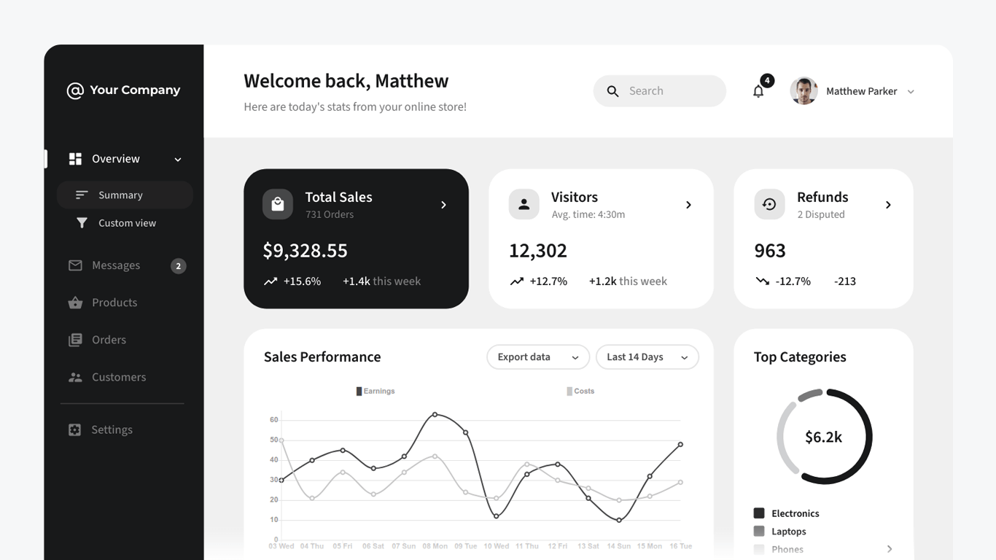
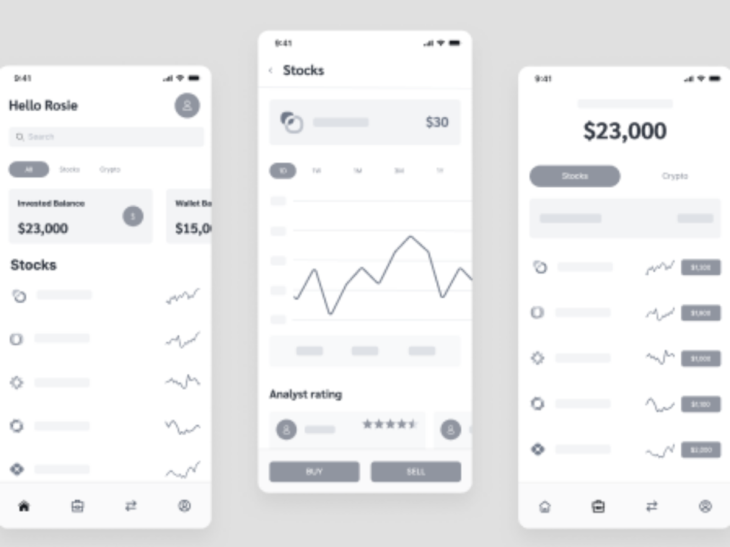
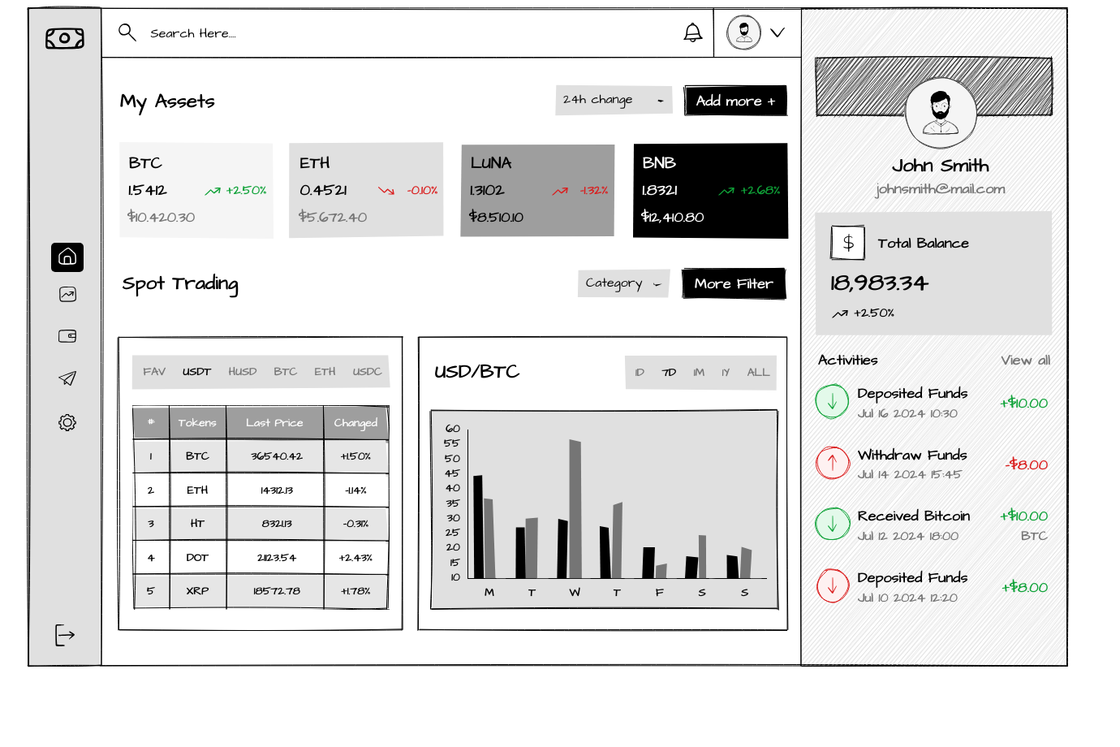
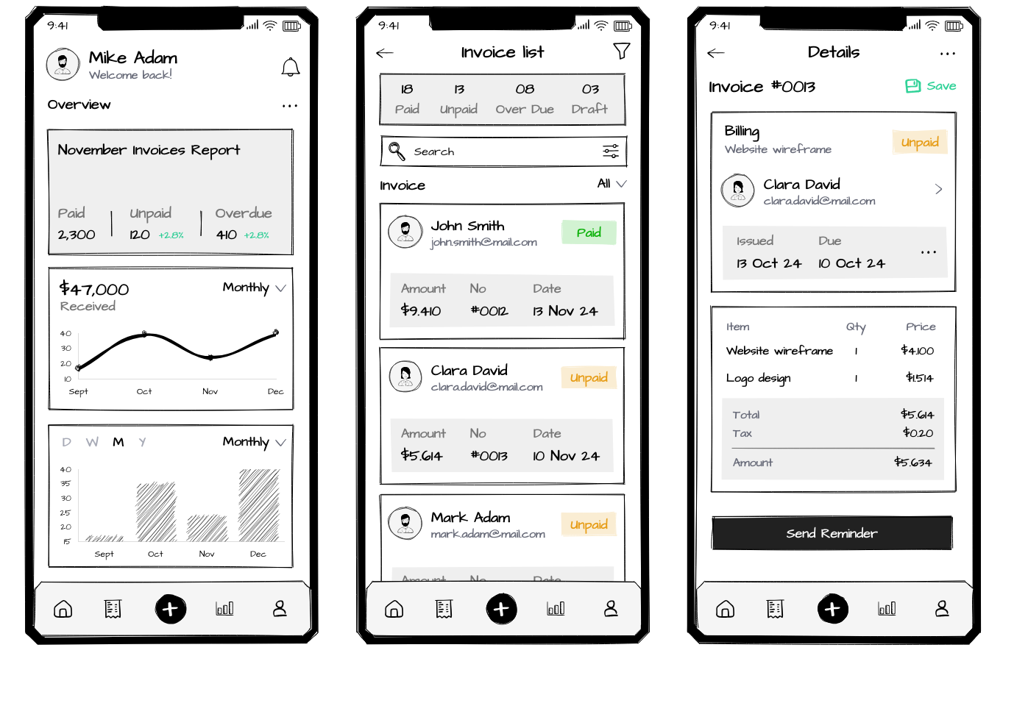

وایرفریم پنل مشتری (Customer Panel)

صفحه ۱) Customer Trading View (خرید و بازار)
هدر بالا
- نام مشتری / وضعیت حساب (Active / Suspended)
- مانده کیف پول نقدی | اعتبار قابل استفاده
- اعلان‌ها
ستون چپ – ویجت‌ها
- ارزهای منتخب (قابل شخصی‌سازی)
- نمایش Buy / Sell با قیمت نهایی مصرف‌کننده (شامل اسپرد صراف)
- دکمه افزودن ارز به ویجت
مرکز – بازار
- Order Book (ناشناس)
- Market Tape (همه معاملات بازار، بدون هویت)
- نمودار ساده قیمت (اختیاری)
سمت راست – ثبت سفارش
- خرید / فروش
- نوع سفارش: Market / Limit / شرطی
- مقدار
- قیمت (در Limit/شرطی)
- انتخاب حالت:
  - اجرای خودکار (اگر مجاز)
  - نیاز به تأیید
- نمایش شفاف:
  - Market Price
  - Spread
  - Final Price
- ثبت سفارش
پایین – سفارش‌های من
- Active | Filled | Cancelled
- امکان Cancel قبل از Match

صفحه ۲) Customer Wallet & Orders View (مالی و پیگیری)
داشبورد بالا
- موجودی نقدی
- اعتبار مصرف‌شده / سقف
- تعهدات باز
ماژول سفارش‌ها
- لیست معاملات
- وضعیت تسویه (Open / Settled)
- جزئیات معامله (بدون نمایش واسطه یا طرف مقابل)
کیف پول
- تاریخچه استفاده از کیف پول
- تاریخچه بدهی اعتباری
- دکمه «درخواست شارژ»
  - پیام سیستمی: «برای شارژ با صراف معرف تماس بگیرید»

صفحه ۳) پروفایل و امتیاز
- امتیاز مشتری
- تعداد کنسلی‌ها
- بلک‌پوینت اعتباری
- Tier مشتری
- تاریخچه تغییر وضعیت‌ها

قواعد نمایش در پنل مشتری
- ❌ نمایش مشخصات صراف‌های دیگر: ممنوع
- ❌ نمایش واسطه یا طرف مقابل معامله: ممنوع
- ✅ نمایش فقط قیمت نهایی مصرف‌کننده
- ✅ Market Tape و Order Book کاملاً ناشناس
- ✅ اطلاعات فقط مربوط به همان صراف معرف

جمع‌بندی
پنل مشتری:
- ساده، شفاف و بدون پیچیدگی مالی
- تمرکز بر خرید/فروش با قیمت نهایی
- بدون درگیری با عملیات صراف، وصول و حسابداری
- کاملاً ایزوله از سایر صراف‌ها و مشتریان
اگر بخواهی، مرحله بعد را انجام می‌دهم:
- 🎨 وایرفریم دقیق با لیبل فارسی (Box-by-Box)
- 📐 مقایسه پنل مشتری ساده vs حرفه‌ای
- 🧩 لیست APIهای موردنیاز پنل مشتری

۲) Snapshot قبل از تأیید معامله (Trade Confirmation)
قبل از نهایی‌شدن:
- یک پنجره تأیید نشان دهد:
  - قیمت نهایی
  - اسپرد
  - کارمزد
  - اثر روی کیف پول/اعتبار
- دکمه «تأیید نهایی»
مزیت: کاهش کنسلی و اختلاف

۴) Watchlist هوشمند
- فقط ویجت ساده نباشد:
  - هشدار قیمت
  - هشدار حجم
  - هشدار نزدیک‌شدن به سفارش شرطی
- اعلان داخل پنل (نه الزاماً SMS)
خیلی خوب. با فرض اینکه پنل صراف و پنل مشتری تا اینجا درست طراحی شده، این‌ها ایده‌های تکمیلیِ سطح بازارهای مالی بالغهستند که اگر اضافه شوند، پلتفرم شما از «خوب» به حرفه‌ای و متمایز می‌رسد. موارد را دقیق، اجرایی و بدون تداخل با طراحی فعلیمی‌گویم:

۱) دفترچه معاملات مشتری (Trade Journal)
الهام از تریدرهای حرفه‌ای
- برای هر مشتری:
  - تاریخچه خریدها
  - قیمت ورود
  - قیمت فعلی بازار
  - سود/زیان تحقق‌یافته و تحقق‌نیافته
- فقط نمایش اطلاعات خود مشتری
مزیت: شفافیت + کاهش تماس با صراف

۲) Snapshot قبل از تأیید معامله (Trade Confirmation)
قبل از نهایی‌شدن:
- یک پنجره تأیید نشان دهد:
  - قیمت نهایی
  - اسپرد
  - کارمزد
  - اثر روی کیف پول/اعتبار
- دکمه «تأیید نهایی»
مزیت: کاهش کنسلی و اختلاف

۳) تاریخچه قیمت شخصی‌سازی‌شده
- مشتری بتواند:
  - قیمت خریدهای قبلی خودش را روی نمودار ببیند
  - مقایسه کند با قیمت فعلی
مزیت: تجربه حرفه‌ای بدون پیچیدگی

۴) Watchlist هوشمند
- فقط ویجت ساده نباشد:
  - هشدار قیمت
  - هشدار حجم
  - هشدار نزدیک‌شدن به سفارش شرطی
- اعلان داخل پنل (نه الزاماً SMS)

۵) وضعیت لحظه‌ای سفارش (Order Lifecycle View)
نمایش گرافیکی:
- Created
- Pending Credit / Approval
- In Market
- Matched
- Settled
- Cancelled
مزیت: حذف ابهام «سفارشم کجاست؟»

۶) SLA شفاف صراف به مشتری
در پنل مشتری نمایش داده شود:
- زمان متوسط تأیید
- زمان متوسط تسویه
- وضعیت جاری SLA
مزیت: اعتماد + فشار سالم روی صراف

۷) پیام داخلی صراف ↔ مشتری (Internal Messaging)
- داخل هر معامله:
  - پیام کوتاه
  - فقط مربوط به همان معامله
- بدون ایمیل/واتساپ
مزیت: مستندسازی ارتباطات

۸) حالت «پیشنهاد قیمت» (RFQ Light)
الهام از OTC Desk
- مشتری بتواند بگوید:
  - «برای این مقدار قیمت پیشنهاد بده»
- صراف پاسخ دهد
- اگر پذیرفته شد → تبدیل به معامله
مزیت: معاملات بزرگ و پروژه‌ای

۹) سقف خرید هوشمند وابسته به بازار
- سقف خرید:
  - متفاوت در ساعات مختلف
  - متفاوت در نوسان شدید
مزیت: کنترل ریسک بدون دخالت دستی

۱۰) امضای دیجیتال معامله
- بعد از نهایی‌شدن معامله:
  - یک «رسید دیجیتال»
  - هش (Hash) داخلی
مزیت: قدرت حقوقی و حسابرسی

۱۱) نقش «نماینده مشتری»
برای شرکت‌های بزرگ:
- یک حساب اصلی
- چند کاربر زیرمجموعه
- سقف مجاز برای هر کاربر
مزیت: جذب مشتری سازمانی

۱۲) سناریوی قطع سیستم / Fail-Safe
اگر:
- بازار قطع شد
- قیمت فید قطع شد
- خطای سیستمی رخ داد
سیستم:
- سفارش جدید نپذیرد
- وضعیت واضح نمایش دهد
- لاگ کند
مزیت: جلوگیری از بحران اعتماد

۱۳) حالت Sandbox / Demo
- محیط تست با داده شبیه‌سازی‌شده
- برای آموزش مشتریان یا نیروهای صراف
مزیت: کاهش خطا در محیط واقعی

۱۴) شاخص سلامت مشتری (Client Health Indicator)
یک چراغ ساده:
- سبز: خوش‌حساب
- زرد: نیاز به توجه
- قرمز: پرریسک
مبنای: امتیاز + بلک‌پوینت + تأخیر پرداخت

۱۵) نسخه موبایل‌پسند (نه اپ کامل)
- طراحی Responsive
- فقط:
  - مشاهده
  - ثبت سفارش ساده
  - پیگیری وضعیت
مزیت: استفاده مدیران در حرکت

جمع‌بندی نهایی
اگر این‌ها اضافه شوند:
- پلتفرم شما:
  - فقط «محل معامله» نیست
  - ابزار مدیریت مالی و ریسک است
- مناسب:
  - صراف سنتی
  - صراف پروژه‌ای
  - OTC حرفه‌ای
- آماده:
  - رشد
  - API
  - اتصال بین‌صرافی در آینده
اگر بخواهم قدم بعدی را خودم انتخاب کنم، منطقی‌ترین ادامه:
👉 طراحی Matching Engine + Order Lifecycle Diagram
و آن را بدون سؤال جلو می‌برم.
خیلی خوب. می‌رویم سراغ Role: حسابدار صراف به‌صورت دقیق، اجرایی و استاندارد بازارهای مالی.

Role 1️⃣ حسابدار صراف (Exchange Accountant)

۱) ماهیت نقش
- نقش مالی–حسابداری است، نه عملیاتی بازار
- تمرکز بر:
  - ثبت
  - تطبیق
  - گزارش
  - کنترل مالی
- هیچ اختیار قیمتی یا معاملاتی ندارد

۲) دسترسی‌های مجاز حسابدار

۲.۱ مشاهده (Read Access)
حسابدار می‌تواند مشاهده کند:
- کلیه معاملات صراف (خرید/فروش)
- وضعیت هر معامله:
  - Open
  - Settling
  - Settled
- بدهی ریالی مشتریان
- بدهی ارزی مشتریان
- مانده کیف پول‌ها (نقدی و اعتباری)
- کارمزدهای صراف
- کارمزدهای پلتفرم (فقط مشاهده)
- Market Price و Final Price (برای تطبیق)

۲.۲ عملیات مجاز (Write Access محدود)
حسابدار می‌تواند:
- ثبت سند حسابداری برای:
  - هر معامله
  - هر وصول ریالی
  - هر وصول ارزی
- ثبت یادداشت مالی (Accounting Notes)
- الصاق اسناد:
  - فیش
  - رسید
  - حواله
- اصلاح سند فقط از طریق سند اصلاحی (نه ویرایش مستقیم)

۲.۳ گزارش‌گیری
حسابدار می‌تواند گزارش بگیرد از:
- بدهکاران / بستانکاران
- مانده مشتریان
- مانده پروژه‌ای
- کارمزد صراف
- وضعیت تسویه‌ها
- گزارش روزانه / ماهانه / دوره‌ای

۳) محدودیت‌های قطعی حسابدار (Very Important)
حسابدار حق ندارد:
- ❌ تأیید یا رد معامله
- ❌ تغییر قیمت یا اسپرد
- ❌ ثبت یا لغو سفارش
- ❌ خرید یا فروش ارز
- ❌ شارژ کیف پول اعتباری
- ❌ تعیین سقف اعتبار
- ❌ تعلیق یا فعال‌سازی مشتری
- ❌ تغییر منبع پرداخت ریالی
- ❌ حذف یا ویرایش وصول نهایی‌شده
- ❌ مشاهده مشتریان صراف دیگر

۴) دسترسی حسابدار به وصول‌ها

۴.۱ وصول ریالی
- مشاهده کلیه وصول‌ها
- امکان ثبت سند حسابداری وصول
- امکان مشاهده:
  - روش وصول
  - نام صاحب حساب
  - فیش/عکس
- ❌ بدون اختیار تأیید نهایی (مگر صراحتاً توسط ادمین صراف فعال شود)

۴.۲ وصول ارزی
- مشابه ریالی
- فقط نقش تطبیقی و حسابداری

۵) تعامل حسابدار با سایر نقش‌ها

با پنل وصول ریالی / ارزی
- دریافت اطلاعات وصول ثبت‌شده
- تطبیق مبلغ وصول با معامله
- اعلام مغایرت (Flag) در صورت اختلاف

با ادمین صراف
- گزارش مغایرت‌ها
- درخواست اصلاح سند (Workflow رسمی)
- گزارش وضعیت مالی کل صراف

۶) لاگ و شفافیت فعالیت حسابدار
هر اقدام حسابدار لاگ می‌شود:
- UserID
- نوع سند
- معامله/وصول مرتبط
- تاریخ و ساعت
- تغییر قبل/بعد (در سند اصلاحی)

۷) داشبورد اختصاصی حسابدار (پیشنهادی)
ویجت‌ها:
- معاملات در انتظار تسویه
- وصول‌های ثبت‌شده امروز
- مغایرت‌های مالی
- مانده بدهی مشتریان
- کارمزد تحقق‌یافته صراف

۸) خروجی نقش حسابدار
حسابدار:
- ستون فقرات شفافیت مالی صراف است
- بدون دخالت در بازار
- بدون ریسک اعتباری
- با مسئولیت تطبیق و گزارش
خیلی خوب. ادامه می‌دهیم با:

Role 2️⃣ نیروی وصول ریالی صراف (Rial Collection Officer)

۱) ماهیت نقش
- نقش اجرایی وصول پول ریالی است
- تمرکز صرف بر:
  - پیگیری
  - ثبت
  - تأیید وصول ریال
- هیچ نقشی در قیمت، معامله یا اعتبار ندارد

۲) دسترسی‌های مجاز نیروی وصول ریالی

۲.۱ مشاهده (Read Access)
می‌تواند مشاهده کند:
- لیست معاملات دارای بدهی ریالی
- وضعیت هر معامله:
  - Open
  - Awaiting Rial Collection
  - Settling
- مبلغ بدهی ریالی هر مشتری
- سررسیدها
- اطلاعات مشتری فقط مربوط به صراف خودش
- تاریخچه وصول‌های قبلی همان معامله

۲.۲ عملیات مجاز (Write Access اصلی)
نیروی وصول ریالی می‌تواند و موظف است:

ثبت وصول ریالی
در زمان دریافت وجه:
- انتخاب معامله مرتبط
- ثبت:
  - مبلغ وصول‌شده
  - تاریخ و ساعت
  - روش وصول (واریز بانکی / نقدی / حواله / چک / …)
  - نام صاحب حساب (الزامی)
  - شماره پیگیری (در روش‌های بانکی)
- آپلود فیش/عکس وصول (الزامی)قابلیت اپلود ۱۰ عکس داشته باشد
- توضیح (در صورت نیاز)
بدون فیش و نام صاحب حساب، سیستم اجازه ثبت نهایی نمی‌دهد.

تغییر وضعیت وصول
- تغییر وضعیت از:
  - Pending → Submitted
  - Submitted → Confirmed
- فقط در محدوده مجاز تعریف‌شده توسط ادمین صراف

۳) محدودیت‌های قطعی نیروی وصول ریالی
نیروی وصول ریالی حق ندارد:
- ❌ تأیید یا رد معامله
- ❌ تغییر قیمت یا اسپرد
- ❌ خرید یا فروش ارز
- ❌ شارژ کیف پول نقدی یا اعتباری
- ❌ تعیین منبع پرداخت ریالی
- ❌ اصلاح یا حذف وصول تأییدشده
- ❌ تعلیق یا فعال‌سازی مشتری
- ❌ مشاهده مشتریان صراف دیگر

۴) ارتباط نیروی وصول ریالی با حسابدار
- پس از ثبت وصول:
  - اطلاعات به‌صورت خودکار به پنل حسابدار ارسال می‌شود
- حسابدار:
  - تطبیق مبلغ وصول با بدهی
  - ثبت سند حسابداری
  - در صورت مغایرت → Flag مالی ثبت می‌کند

۵) وضعیت‌های وصول ریالی (Workflow)
- Awaiting Collection
- Collected – Pending Review
- Confirmed
- Rejected (با دلیل – فقط نقش مجاز)
Rejected فقط با ثبت دلیل و لاگ کامل

۶) داشبورد اختصاصی نیروی وصول ریالی
ویجت‌ها:
- بدهی‌های امروز
- بدهی‌های سررسید گذشته
- وصول‌های ثبت‌شده امروز
- هشدار تأخیر مشتریان
- جمع کل وصول روزانه

۷) اعلان‌ها و هشدارها
سیستم به نیروی وصول ریالی هشدار می‌دهد در صورت:
- نزدیک‌شدن به سررسید
- عبور از مهلت پرداخت
- ثبت ناقص وصول (بدون فیش/اطلاعات)

۸) لاگ و شفافیت
تمام عملیات ثبت می‌شود:
- UserID
- TxID
- مبلغ
- روش وصول
- فایل‌های پیوست
- تاریخ و ساعت
- وضعیت قبل/بعد

۹) خروجی نقش نیروی وصول ریالی
- تضمین جریان نقدی صراف
- کاهش اختلافات مالی
- مستندسازی کامل پرداخت‌ها
- بدون ریسک قیمتی یا اعتباری
خیلی خوب. ادامه می‌دهیم با:

Role 3️⃣ نیروی وصول ارزی صراف (FX Collection Officer)

۱) ماهیت نقش
- نقش اجرایی وصول ارز (غیرریالی) است
- تمرکز صرف بر:
  - پیگیری
  - ثبت
  - تأیید وصول ارز
- هیچ نقشی در قیمت، معامله یا اعتبار ندارد

۲) دسترسی‌های مجاز نیروی وصول ارزی

۲.۱ مشاهده (Read Access)
می‌تواند مشاهده کند:
- لیست معاملات دارای بدهی ارزی
- نوع ارز بدهی
- مبلغ ارزی بدهی
- وضعیت هر معامله:
  - Open
  - Awaiting FX Collection
  - Settling
- اطلاعات مشتری فقط مربوط به صراف خودش
- تاریخچه وصول‌های ارزی همان معامله

۲.۲ عملیات مجاز (Write Access اصلی)
نیروی وصول ارزی می‌تواند و موظف است:

ثبت وصول ارزی
در زمان دریافت ارز:
- انتخاب معامله مرتبط
- ثبت:
  - نوع ارز
  - مبلغ وصول‌شده
  - تاریخ و ساعت
  - روش وصول ارزی:
    - حواله
    - انتقال داخلی
    - تهاتر
    - نقدی ارزی
    - سایر (با توضیح الزامی)
  - مرجع/شماره حواله (در صورت وجود)
- آپلود رسید/مدرک وصول ارزی (الزامی)
- توضیح تکمیلی (در صورت نیاز)
بدون مدرک وصول ارزی، ثبت نهایی ممکن نیست.

۲.۳ تغییر وضعیت وصول
- تغییر وضعیت از:
  - Pending → Submitted
  - Submitted → Confirmed
- فقط در سطح مجاز تعریف‌شده توسط ادمین صراف

۳) محدودیت‌های قطعی نیروی وصول ارزی
نیروی وصول ارزی حق ندارد:
- ❌ تأیید یا رد معامله
- ❌ تغییر قیمت یا اسپرد
- ❌ خرید یا فروش ارز
- ❌ شارژ کیف پول نقدی یا اعتباری
- ❌ تعیین منبع پرداخت ریالی
- ❌ اصلاح یا حذف وصول تأییدشده
- ❌ تعلیق یا فعال‌سازی مشتری
- ❌ مشاهده مشتریان صراف دیگر

۴) ارتباط نیروی وصول ارزی با حسابدار
- پس از ثبت وصول:
  - اطلاعات به‌صورت خودکار به پنل حسابدار ارسال می‌شود
- حسابدار:
  - تطبیق مبلغ ارزی با بدهی
  - ثبت سند حسابداری ارزی
  - در صورت مغایرت → ثبت Flag مالی

۵) وضعیت‌های وصول ارزی (Workflow)
- Awaiting FX Collection
- Collected – Pending Review
- Confirmed
- Rejected (با دلیل – فقط نقش مجاز)

۶) داشبورد اختصاصی نیروی وصول ارزی
ویجت‌ها:
- بدهی‌های ارزی امروز
- بدهی‌های ارزی سررسید گذشته
- وصول‌های ثبت‌شده امروز
- هشدار عدم دریافت ارز
- جمع کل ارز وصول‌شده روزانه (به تفکیک ارز)

۷) اعلان‌ها و هشدارها
سیستم هشدار می‌دهد در صورت:
- نزدیک‌شدن به سررسید وصول ارزی
- عبور از مهلت وصول
- ثبت ناقص وصول (بدون مدرک)

۸) لاگ و شفافیت
تمام عملیات ثبت می‌شود:
- UserID
- TxID
- نوع ارز
- مبلغ
- روش وصول
- فایل‌های پیوست
- تاریخ و ساعت
- وضعیت قبل/بعد

۹) خروجی نقش نیروی وصول ارزی
- تضمین دریافت ارز
- کاهش ریسک ارزی صراف
- مستندسازی کامل
- بدون دخالت در بازار یا اعتبار
خیلی خوب. ادامه می‌دهیم با:

Role 4️⃣ مدیر فروش صراف (Sales / Market Making Manager)

۱) ماهیت نقش
- نقش فعال بازارساز و درآمدزا برای صراف
- تمرکز بر:
  - فروش ارز
  - عرضه نقدینگی
  - مدیریت قیمت‌های فروش
- این نقش مالی–بازاری است، نه حسابداری و نه وصول

۲) دسترسی‌های مجاز مدیر فروش

۲.۱ مشاهده (Read Access)
مدیر فروش می‌تواند مشاهده کند:
- قیمت‌های لحظه‌ای بازار (Buy / Sell)
- Order Book (ناشناس)
- Market Tape (ناشناس)
- سفارش‌های فروش فعال صراف
- معاملات انجام‌شده مربوط به فروش صراف
- کارمزد تحقق‌یافته از فروش
- وضعیت کلی موجودی ارزهای صراف (خلاصه، نه کیف پول مشتری)

۲.۲ عملیات مجاز (Write Access اصلی)
مدیر فروش می‌تواند:

ایجاد عرضه فروش (Sell Offer)
- انتخاب ارز
- تعیین مقدار
- تعیین قیمت فروش
- تعیین نوع عرضه:
  - فوری
  - محدود به زمان
  - پروژه‌ای
- ثبت عرضه در بازار

ویرایش عرضه
- افزایش یا کاهش قیمت
- تغییر مقدار باقیمانده
- توقف موقت عرضه
فقط تا قبل از Match

حذف عرضه
- حذف کامل عرضه (قبل از انجام معامله)
- ثبت دلیل حذف (الزامی)

۲.۳ خرید ارز توسط صراف
مدیر فروش می‌تواند ارز بخرد:
- برای:
  - تأمین موجودی
  - متعادل‌سازی بازار
- با همان قواعد مشتری:
  - Market / Limit
  - قیمت نهایی مصرف‌کننده
- بدون دسترسی به اطلاعات محرمانه مشتریان دیگر

۳) محدودیت‌های قطعی مدیر فروش
مدیر فروش حق ندارد:
- ❌ شارژ کیف پول نقدی یا اعتباری مشتری
- ❌ تعیین سقف اعتبار مشتریان
- ❌ تعلیق یا فعال‌سازی مشتری
- ❌ تأیید یا رد وصول ریالی/ارزی
- ❌ ثبت سند حسابداری
- ❌ تغییر اسپرد صراف (مگر صراحتاً داده شود)
- ❌ مشاهده مشتریان صراف دیگر

۴) تعامل مدیر فروش با سایر نقش‌ها

با ادمین صراف
- دریافت سیاست قیمت‌گذاری
- دریافت محدودیت‌های ریسک
- گزارش عملکرد فروش

با حسابدار
- تحویل اطلاعات فروش برای ثبت سند
- تطبیق کارمزد فروش

با بازار (سیستم)
- تطبیق خودکار عرضه با تقاضا
- اجرای اولویت‌های زمانی و امتیازی

۵) داشبورد اختصاصی مدیر فروش
ویجت‌ها:
- عرضه‌های فعال
- نرخ موفقیت فروش
- فروش امروز / هفته
- متوسط قیمت فروش (VWAP)
- موجودی ارزهای کلیدی
- هشدار اتمام موجودی
- هشدار نوسان شدید بازار

۶) شاخص‌های عملکرد (KPI)
- حجم فروش
- نرخ Match
- سرعت فروش
- کارمزد تحقق‌یافته
- فاصله قیمت عرضه با میانگین بازار
- سهم بازار صراف

۷) لاگ و شفافیت
تمام اقدامات مدیر فروش ثبت می‌شود:
- ایجاد/ویرایش/حذف عرضه
- تغییر قیمت
- خرید ارز توسط صراف
- زمان و UserID

۸) خروجی نقش مدیر فروش
- صراف را به بازیگر فعال بازار تبدیل می‌کند
- ایجاد درآمد پایدار
- افزایش عمق بازار
- بدون ریسک اعتباری یا حسابداری
:

مدل پیشنهادی نهایی (Best Practice)

اصل حاکم
Role «تأیید معامله» یک Capability است، نه یک Role مستقل.
یعنی:
- «تأیید معامله» می‌تواند به:
  - مدیر فروش صراف
  - یا خود صراف (ادمین صراف)
  - یا کاربر منتخب دیگر
داده شود،
اما تحت سیاست‌های کنترلی مشخص.

گزینه‌های عملی

گزینه ۱) مدیر فروش = اپراتور تأیید معامله (رایج و سریع)
مناسب وقتی:
- معاملات زیاد است
- سرعت مهم است
- صراف حرفه‌ای است
شرایط لازم:
- فقط برای معاملات:
  - زیر سقف مشخص
  - بدون ریسک اعتباری بالا
- لاگ کامل تصمیم
- عدم دسترسی به:
  - شارژ اعتباری
  - تغییر سقف اعتبار
📌 این مدل برای ۷۰٪ صراف‌ها کافی است.

گزینه ۲) ادمین صراف = اپراتور تأیید معامله (محافظه‌کارانه)
مناسب وقتی:
- معاملات بزرگ است
- پروژه‌ای است
- ریسک حقوقی بالا است
ویژگی‌ها:
- تأیید کندتر
- ریسک کمتر
- مناسب معاملات اعتباری سنگین
📌 این مدل برای پروژه‌های نفت، گاز، دولتی عالی است.

گزینه ۳) ترکیبی (پیشنهاد نهایی)
مدل حرفه‌ای بازارهای مالی
شرط معامله | چه کسی تأیید کند
مبلغ پایین | مدیر فروش
مبلغ متوسط | مدیر فروش یا ادمین صراف
مبلغ بالا | فقط ادمین صراف
بلک‌پوینت بالا | فقط ادمین صراف
اعتبار مصرفی | فقط ادمین صراف
نوسان شدید | فقط ادمین صراف

پیاده‌سازی فنی پیشنهادی

تعریف Capability
CAN_APPROVE_TRADE
این Capability می‌تواند به:
- مدیر فروش
- ادمین صراف
- کاربر خاص دیگر
اختصاص داده شود.

Rule Engine تأیید معامله
قبل از نمایش دکمه «تأیید» سیستم چک می‌کند:
- مبلغ معامله
- Tier مشتری
- بلک‌پوینت
- نوع پرداخت (نقدی/اعتباری)
- نوسان بازار
اگر شرط نقض شود:
- دکمه تأیید برای مدیر فروش غیرفعال
- فقط ادمین صراف فعال

لاگ اجباری تأیید معامله
هر تأیید باید ثبت کند:
- چه کسی تأیید کرد
- چرا تأیید شد (Dropdown Reason)
- زمان
- شرایط معامله

جمع‌بندی نهایی (تصمیم اجرایی)
- ❌ Role جدا به نام «اپراتور تأیید معامله» نساز
- ✅ «تأیید معامله» را به‌صورت دسترسی قابل تخصیص پیاده کن
- ✅ اجازه بده هم مدیر فروش و هم ادمین صراف بتوانند تأیید کنند
- ✅ تصمیم نهایی را Rule Engine بگیرد، نه انسان
خیلی خوب—می‌آییم یک سناریوی خرید واقعی را قدم‌به‌قدم بررسی کنیم و دقیقاً همان فلسفه‌ای که گفتید را شفاف و رسمی می‌کنم؛ بدون تغییر مسیر مستند.

سناریوی نمونه یک معامله بین دو مشتری از دو صراف مختلف

1️⃣ بازیگران این معامله
در این سناریو چهار بازیگر وجود دارند:
- مشتری اول (خریدار)
  - مشتری صراف «الف»
- مشتری دوم (فروشنده)
  - مشتری صراف «ب»
  - عرضه‌کننده ارز در بازار
- صراف الف
  - صراف معرف مشتری خریدار
- صراف ب
  - صراف معرف مشتری فروشنده
📌 نکته کلیدی:
در این پلتفرم طرف واقعی معامله، صراف‌ها هستند نه مشتری‌ها.

2️⃣ ثبت سفارش خرید
- مشتری اول (مشتری صراف الف):
  - وارد پنل می‌شود
  - درخواست خرید ارز با قیمت مشخص ثبت می‌کند
- سفارش وارد تابلوی بازار می‌شود
- مشتری هویت طرف مقابل را نمی‌بیند

3️⃣ تطبیق سفارش (Match)
- سیستم بازار بررسی می‌کند:
  - آیا ارزی با این قیمت یا بهتر موجود است؟
- سفارش خرید مشتری اول با:
  - سفارش فروش مشتری دوم (مشتری صراف ب)
Match می‌شود
📌 در این لحظه:
- مشتری اول نمی‌داند فروشنده کیست
- مشتری دوم نمی‌داند خریدار کیست
- هیچ ارتباط مستقیمی بین مشتری‌ها وجود ندارد

4️⃣ هویت طرف معامله از دید سیستم
از دید سیستم:
- مشتری اول ⇐ صراف الف
- مشتری دوم ⇐ صراف ب
بنابراین:
- معامله در سطح بازار به‌صورت زیر ثبت می‌شود:
صراف الف ⇄ صراف ب
📌 مشتری‌ها فقط «منشأ سفارش» هستند، نه طرف معامله.

5️⃣ تسویه ارزی و ریالی (هماهنگی صراف‌ها)

اصل بنیادین
- چون طرف معامله صراف‌ها هستند:
  - انتقال ارز
  - انتقال ریال
باید بین صراف‌ها انجام شود

نتیجه
- صراف الف و صراف ب:
  - باید یکدیگر را بشناسند
  - اطلاعات تسویه همدیگر را داشته باشند
  - فرآیند انتقال را خارج از دید مشتری‌ها هماهنگ کنند
📌 مشتری‌ها:
- فقط نتیجه معامله را می‌بینند
- هیچ اطلاعی از طرف مقابل ندارند
- هیچ دسترسی به اطلاعات صراف مقابل ندارند

6️⃣ نقش پرسنل صراف‌ها
پس از Match:

در صراف الف:
- پرسنل:
  - منبع پرداخت ریالی را تعیین می‌کند
  - وصول ریال از مشتری اول را مدیریت می‌کند

در صراف ب:
- پرسنل:
  - تحویل/وصول ارز از مشتری دوم را مدیریت می‌کند
📌 هماهنگی مالی:
- بین صراف‌ها
- نه بین مشتری‌ها

7️⃣ تسویه داخلی مشتری‌ها
- صراف الف:
  - خرید مشتری اول را از محل کیف پول نقدی/اعتباری او تسویه می‌کند
- صراف ب:
  - فروش مشتری دوم را در حساب وی ثبت می‌کند
اما:
- هیچ پولی مستقیم بین مشتری اول و دوم جابه‌جا نمی‌شود

8️⃣ محرمانگی مشتری‌ها (Privacy by Design)
در کل فرآیند:
- مشتری‌ها:
  - همدیگر را نمی‌شناسند
  - اطلاعات هم را نمی‌بینند
- فقط صراف‌ها:
  - از وجود معامله مطلع هستند
  - با هم تسویه می‌کنند
📌 این طراحی:
- ریسک حقوقی را کم می‌کند
- امنیت اطلاعات را بالا می‌برد
- ساختار حرفه‌ای بازار را حفظ می‌کند

9️⃣ ثبت معامله در سیستم
در سیستم ثبت می‌شود:
- خریدار: صراف الف
- فروشنده: صراف ب
- منشأ سفارش‌ها: مشتری الف / مشتری ب
- قیمت نهایی
- زمان Match
- وضعیت تسویه ریالی و ارزی
📌 این ثبت مبنای:
- حسابداری
- کارمزد
- امتیازدهی
- حل اختلاف
است.

🔟 جمع‌بندی سناریو
- مشتری‌ها طرف معامله نیستند
- صراف‌ها طرف واقعی معامله‌اند
- مشتری‌ها فقط:
  - سفارش می‌دهند
  - نتیجه می‌گیرند
- صراف‌ها:
  - تسویه می‌کنند
  - ریسک را مدیریت می‌کنند
  - همدیگر را می‌شناسند

خیلی خوب—در ادامه سناریوی تسویه بین دو صراف (Settlement Flow) را دقیق، مرحله‌به‌مرحله و کاملاً منطبق با منطق قبلی پلتفرم می‌نویسم؛ به‌گونه‌ای که هم برای طراحی فنی و هم برای قرارداد و عملیات واقعی صراف‌ها قابل استفاده باشد.

سناریوی تسویه بین دو صراف (Inter-Exchange Settlement Flow)

1️⃣ تعریف سناریو
این سناریو مربوط به حالتی است که:
- سفارش خرید از مشتری صراف الف
- با سفارش فروش مشتری صراف ب
در بازار Match می‌شود.
📌 در کل فرآیند:
- طرف معامله: صراف‌ها هستند
- مشتری‌ها فقط منشأ سفارش‌اند
- تسویه مالی بین صراف‌ها انجام می‌شود، نه بین مشتری‌ها.

2️⃣ ثبت معامله در سطح بازار
پس از Match:
- سیستم معامله‌ای با مشخصات زیر ثبت می‌کند:
  - خریدار بازار: صراف الف
  - فروشنده بازار: صراف ب
  - مبلغ ارزی
  - مبلغ ریالی
  - قیمت نهایی
  - زمان دقیق معامله
📌 این ثبت، نقطه شروع فرآیند تسویه است.

3️⃣ ایجاد پرونده تسویه (Settlement Case)
سیستم به‌صورت خودکار:
- یک پرونده تسویه بین‌صرافی ایجاد می‌کند
- این پرونده شامل:
  - شناسه معامله
  - صراف خریدار
  - صراف فروشنده
  - تعهد ریالی
  - تعهد ارزی
  - مهلت تسویه (Settlement Deadline)
وضعیت اولیه:
وضعیت تسویه: باز (Open)

4️⃣ تعهدات هر صراف

تعهد صراف الف (خریدار بازار)
- پرداخت مبلغ ریالی معامله به صراف ب
- پرداخت طبق:
  - توافقات بین‌صرافی
  - زمان‌بندی مشخص (T+0 / T+1 / توافقی)

تعهد صراف ب (فروشنده بازار)
- تحویل/انتقال ارز معامله‌شده به صراف الف
- طبق:
  - روش انتقال توافق‌شده
  - حساب یا کیف پول معرفی‌شده
📌 این تعهدات مستقل از مشتری‌هاست.

5️⃣ هماهنگی عملیاتی بین صراف‌ها
پس از ایجاد پرونده تسویه:
- پرسنل مجاز صراف الف و ب:
  - از معامله مطلع می‌شوند
  - اطلاعات تسویه یکدیگر را مشاهده می‌کنند
- ارتباط:
  - فقط بین صراف‌ها
  - خارج از دید مشتری‌ها
📌 مشتری‌ها هیچ نوتیفیکیشن یا اطلاعاتی از طرف مقابل دریافت نمی‌کنند.

6️⃣ وصول ریال در صراف خریدار
در صراف الف:
- پرسنل:
  - منبع پرداخت ریالی را تعیین می‌کند
  - ریال را از مشتری خریدار:
    - نقدی
    - اعتباری
    - یا ترکیبی
وصول می‌کند
- وضعیت داخلی مشتری:
  - به‌روزرسانی می‌شود
- اما تسویه بین‌صرافی هنوز باز است

7️⃣ انتقال ریال بین صراف‌ها
پس از آماده‌شدن ریال:
- صراف الف:
  - ریال را طبق توافق
  - به حساب صراف ب منتقل می‌کند
- مرجع پرداخت:
  - ثبت می‌شود
  - به پرونده تسویه الصاق می‌گردد
وضعیت پرونده:
ریال: تسویه‌شده
ارز: در انتظار

8️⃣ انتقال ارز در صراف فروشنده
در صراف ب:
- پس از تأیید دریافت ریال:
  - ارز معامله‌شده
  - به صراف الف منتقل می‌شود
- مرجع انتقال ارزی ثبت می‌شود
وضعیت پرونده:
ریال: تسویه‌شده
ارز: تسویه‌شده

9️⃣ بستن پرونده تسویه
پس از تکمیل هر دو سمت:
- پرونده تسویه:
  - به وضعیت بسته (Closed) تغییر می‌کند
- معامله نهایی تلقی می‌شود
- امتیازها محاسبه می‌شوند
- کارمزدها قطعی می‌شوند
📌 از این لحظه:
- هیچ تغییری در معامله ممکن نیست

🔟 تسویه با مشتری‌ها (داخلی)
پس از بسته‌شدن تسویه بین‌صرافی:

در صراف الف:
- ارز به مشتری خریدار تخصیص داده می‌شود
- خرید مشتری نهایی می‌شود

در صراف ب:
- فروش مشتری فروشنده نهایی می‌شود
- بستانکاری وی ثبت می‌گردد
📌 این تسویه‌ها:
- داخلی
- مستقل
- و غیرمرتبط با صراف مقابل است

11️⃣ مدیریت تأخیر یا اختلاف
در صورت:
- تأخیر ریالی
- تأخیر ارزی
- اختلاف مبلغ
سیستم:
- وضعیت پرونده را «دارای اختلاف» می‌کند
- هشدار برای دو صراف صادر می‌شود
- لاگ کامل نگهداری می‌شود
📌 حل اختلاف:
- فقط بین صراف‌ها
- بدون ورود مشتری‌ها

12️⃣ شفافیت و لاگ تسویه
در پرونده تسویه ثبت می‌شود:
- زمان Match
- زمان پرداخت ریال
- زمان انتقال ارز
- تأخیرها
- پرسنل دخیل
- وضعیت نهایی
📌 مبنای حسابرسی، داوری و گزارش رسمی.

13️⃣ جمع‌بندی نهایی Settlement Flow
- بازار = محل Match
- صراف‌ها = طرف واقعی معامله
- مشتری‌ها = منشأ سفارش
- تسویه:
  - بین صراف‌ها
  - با شناخت متقابل
  - بدون افشای اطلاعات مشتری‌ها
- مدل:
  - حرفه‌ای
  - مقیاس‌پذیر
  - امن

اگر بخواهی، قدم بعدی کاملاً آماده است:
- طراحی قرارداد تسویه بین‌صرافی
- تعریف Clearing داخلی پلتفرم
- یا سناریوی Netting (تسویه خالص چند معامله)
بگو کدام را ادامه بدهم.
باشه 👍
پس می‌آییم سناریوی تسویه بین دو صراف را خیلی ساده، عملیاتی و غیرحقوقی می‌کنیم؛ فقط در حدی که:
- صراف‌ها از انجام معامله مطلع شوند
- بدانند چه کسی باید پول بدهد و چه کسی ارز بدهد
- بدون پیچیدگی قراردادی یا فرآیند سنگین

سناریوی ساده تسویه بین دو صراف (نسخه مینیمال)

1️⃣ انجام معامله در بازار
- سفارش خرید مشتری صراف «الف»
- با سفارش فروش مشتری صراف «ب»
در بازار Match می‌شود.
سیستم ثبت می‌کند:
- خریدار بازار: صراف الف
- فروشنده بازار: صراف ب
- مبلغ ریالی
- مبلغ ارزی
- قیمت
- زمان معامله

2️⃣ اعلان معامله به صراف‌ها
بلافاصله پس از Match:

به صراف الف اعلام می‌شود:
- شما خریدار این معامله هستید
- مبلغ ریالی قابل پرداخت: X
- طرف مقابل: صراف ب
- وضعیت: در انتظار تسویه

به صراف ب اعلام می‌شود:
- شما فروشنده این معامله هستید
- مبلغ ارزی قابل تحویل: Y
- طرف مقابل: صراف الف
- وضعیت: در انتظار تسویه
📌 فقط صراف‌ها این اطلاعات را می‌بینند
📌 مشتری‌ها هیچ اطلاعی از طرف مقابل ندارند

3️⃣ هماهنگی ساده بین صراف‌ها
- صراف الف و صراف ب:
  - اطلاعات تماس یکدیگر را دارند
  - خارج از پلتفرم (تماس / پیام) هماهنگ می‌کنند:
    - زمان پرداخت ریال
    - زمان تحویل ارز
📌 پلتفرم در این مرحله دخالت نمی‌کند.

4️⃣ ثبت وضعیت تسویه در سیستم
هر صراف فقط وضعیت را اعلام می‌کند:

صراف الف:
- «ریال پرداخت شد» / «در انتظار پرداخت»

صراف ب:
- «ارز تحویل شد» / «در انتظار تحویل»
سیستم وضعیت معامله را به‌روزرسانی می‌کند:
- باز
- نیمه‌تسویه
- تسویه‌شده

5️⃣ تسویه داخلی با مشتری‌ها
پس از اعلام تسویه:

صراف الف:
- خرید مشتری خودش را نهایی می‌کند

صراف ب:
- فروش مشتری خودش را نهایی می‌کند
📌 هیچ پول یا ارزی بین مشتری‌ها جابه‌جا نمی‌شود
📌 همه‌چیز داخل هر صراف تسویه می‌شود

6️⃣ اگر تأخیر یا مشکل بود
- فقط یک وضعیت ساده ثبت می‌شود:
  - «تأخیر در تسویه»
- تصمیم بعدی:
  - کاملاً با خود صراف‌هاست
- پلتفرم فقط ثبت‌کننده وضعیت است

7️⃣ خلاصه خیلی کوتاه
- بازار سفارش‌ها را Match می‌کند
- صراف‌ها مطلع می‌شوند
- صراف‌ها با هم تسویه می‌کنند
- مشتری‌ها فقط نتیجه را می‌بینند
- پلتفرم دخالت نمی‌کند
خیلی خوب 👍
در ادامه طراحی اعلان‌ها (Notification) را ساده، شفاف و کاملاً عملیاتی می‌نویسم؛ دقیقاً متناسب با فلسفه‌ای که گفتید: اطلاع‌رسانی بدون پیچیدگی و بدون دخالت در تسویه.

طراحی اعلان‌ها (Notifications) برای صراف‌ها

اصول طراحی اعلان‌ها
- اعلان‌ها فقط اطلاع‌دهنده هستند
- هیچ دکمه تصمیم‌گیری یا دخالت در بازار ندارند
- فقط صراف‌ها دریافت‌کننده‌اند
- مشتری‌ها هیچ اعلان بین‌صرافی دریافت نمی‌کنند
- متن کوتاه، عملیاتی و قابل فهم

1️⃣ اعلان انجام معامله (Match Notification)

📩 اعلان به صراف خریدار (صراف الف)
عنوان: انجام معامله خرید
متن اعلان:
یک معامله خرید انجام شد.
مبلغ ریالی: XXX
مقدار ارز: YYY
طرف مقابل: صراف ب
وضعیت: در انتظار تسویه

📩 اعلان به صراف فروشنده (صراف ب)
عنوان: انجام معامله فروش
متن اعلان:
یک معامله فروش انجام شد.
مبلغ ریالی: XXX
مقدار ارز: YYY
طرف مقابل: صراف الف
وضعیت: در انتظار تسویه

2️⃣ اعلان تغییر وضعیت تسویه (Status Update)

📩 اعلان پرداخت ریال (از طرف صراف خریدار)
عنوان: پرداخت ریال ثبت شد
متن اعلان:
صراف الف اعلام کرد پرداخت ریالی انجام شده است.
معامله: #ID
وضعیت فعلی: در انتظار تحویل ارز

📩 اعلان تحویل ارز (از طرف صراف فروشنده)
عنوان: تحویل ارز ثبت شد
متن اعلان:
صراف ب اعلام کرد تحویل ارز انجام شده است.
معامله: #ID
وضعیت فعلی: تسویه کامل

3️⃣ اعلان تأخیر در تسویه

📩 اعلان به هر دو صراف
عنوان: تأخیر در تسویه معامله
متن اعلان:
معامله #ID هنوز تسویه نشده است.
لطفاً هماهنگی لازم برای تکمیل تسویه انجام شود.
📌 بدون قضاوت
📌 بدون جریمه سیستمی
📌 فقط اطلاع‌رسانی

4️⃣ اعلان بستن معامله (Settlement Closed)

📩 اعلان نهایی به هر دو صراف
عنوان: تسویه معامله تکمیل شد
متن اعلان:
معامله #ID با موفقیت تسویه شد.
وضعیت: بسته‌شده

5️⃣ اعلان‌های داخلی (اختیاری – فقط برای صراف)

مثال‌ها:
- «معامله جدید نیاز به اقدام تسویه دارد»
- «چند معامله در انتظار تسویه دارید»
- «آخرین وضعیت تسویه‌ها را بررسی کنید»

6️⃣ کانال‌های ارسال اعلان
اعلان‌ها می‌توانند از طریق:
- داخل پنل صراف (Dashboard Notification)
- پیام سیستمی (Inbox)
- ایمیل (اختیاری)
- پیامک (در صورت نیاز)
📌 کانال ارسال قابل تنظیم توسط ادمین صراف

7️⃣ چیزی که عمداً اعلان ندارد ❌
- هویت مشتری طرف مقابل
- اطلاعات تماس مشتری
- جزئیات کیف پول مشتری
- قیمت‌های پیشنهادی قبل از Match

8️⃣ خلاصه خیلی کوتاه
- اعلان = فقط اطلاع
- طرف اعلان = فقط صراف
- محتوا = معامله، مبلغ، وضعیت
- تصمیم و هماهنگی = خارج از پلتفرم

